图 书 推 荐

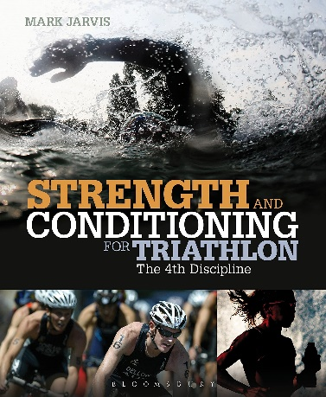
中文书名：《铁人三项训练突破：力量与体能》
英文书名：STRENGTH AND CONDITIONING FOR TRIATHLON: THE 4TH DISCIPLINE
作 者：Mark Jarvis
出 版 社：Bloomsbury Sport
代理公司：ANA/Connie Xiao
页 数：192页
出版时间：2013年9月
代理地区：中国大陆、台湾地区
审读资料：电子稿
类 型：运动
版权已授：2017年授权人民邮电出版社，版权已回归

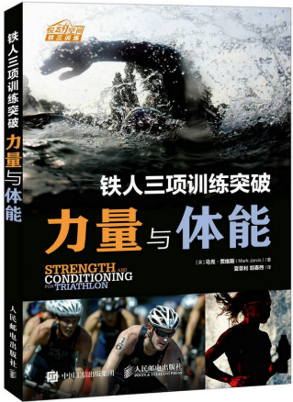
中简本出版记录
书 名：《铁人三项训练突破：力量与体能》
作 者：[英]马克·贾维斯(Mark Jarvis)
出版社：人民邮电出版社
译 者：夏章利 / 胡春旭
出版年：2017年9月
页 数：181页
定 价：55元
装 帧：平装

内容简介：

这是一本为铁人三项爱好者量身打造的针对力量与体能的训练指南。本书将会帮助你设计贯穿全年的科学的力量与体能训练计划，并会教你如何将此训练计划结合到常规的铁人三项训练之中。无论你是铁人三项初级爱好者还是具有一定经验水平的中高级老手，本书都会让你获益匪浅。

全书共分为4 个部分：第1部分介绍了有关铁人三项训练的概念；第二部分从游泳、骑行、跑步以及伤病预防这几个方面系统讲解了力量与体能训练方法；第三部分给出了训练计划，包括分项训练计划和整合训练规划等；最后一部分则按照体能、力量与爆发力、专项力量进行分类，详细讲解了各种类型的训练动作及方法。书中还将告诉你那些影响训练计划的因素应该如何加强并阐释了其背后的科学原因，以及如何使用力量与体能训练加强你的运动表现并避免伤病。本书还涵盖了实用的体能训练项目、力量训练项目，这将增加你训练计划的多样性并使你的训练收益最大化。

作者简介：

马克·贾维斯（Mark Jarvis）英国著名力量与体能教练，在英国体育学院任教，曾与许多英国运动员共事，包括2008 年北京奥运会、2012 年伦敦奥运会及残奥会的奖牌得主。马克现经营一家铁人三项训练中心，这是一个可以让任何铁人三项爱好者及业余运动员去体验高水平的力量与体能训练的私人训练机构。他同时还是一些英超球队的力量与体能教练。

谢谢您的阅读！
请将回馈信息发至：萧涵糠(Connie Xiao)
安德鲁﹒纳伯格联合国际有限公司北京代表处
北京市海淀区中关村大街甲59号中国人民大学文化大厦1705室, 邮编：100872
电话：010-82449325
传真：010-82504200
Email: Connie@nurnberg.com.cn
网址：www.nurnberg.com.cn
微博：http://weibo.com/nurnberg
豆瓣小站：http://site.douban.com/110577/
微信订阅号：ANABJ2002

